План-конспект занятия
педагога дополнительного образования
Русовой Алисы Викторовны

Объединение: Каратэ
Группа: 01-54, 01-55, 01-56
Дата проведения: 29.12.2022
Время проведения: 13.30, 15.10, 16.50,
Тема занятия: Подвижные игры и эстафеты
Цель занятия: развития скорости и силы через выполнение физических упражнений.
РАЗМИНКА
Переходим по ссылке: https://sport.wikireading.ru/15071
ОСНОВНАЯ ЧАСТЬ
1. Техника комбинаций на месте, в передвижении с различными сочетаниями ударов
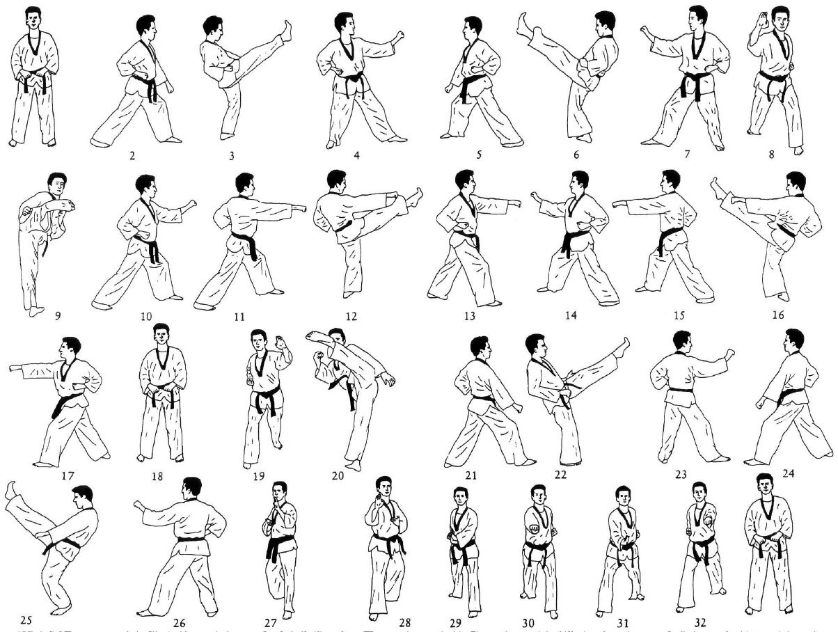
Все упражнения как правильно выполнять переходим по ссылке:

https://sport.wikireading.ru/15046

ЗАКЛЮЧИТЕЛЬНАЯ ЧАСТЬ
1. Растяните заднюю поверхность бедра и нижнюю часть спины:
•Сядьте на пол и согните левую ногу. Вытяните правую ногу вперед. •Наклонитесь вперед от нижней части спины.
•Удерживайте это положение 20-30 сек.
•Расслабьте плечи и руки.
•Не пытайтесь через силу дотянуться до кончиков пальцев.
•Повторите то же с другой ногой.
2. Растяните внутреннюю поверхность бедер:
•Сядьте на пол и расставьте ноги в стороны, не прикладывая при этом никакой силы.
•Наклонитесь вперед от нижней части спины.
•Расслабьте бедра и разверните стопы вверх.
•Удерживайте это положение 20-30 сек.
•Не выполняйте через силу.
3. Растяните обратную сторону колена:
•Вытяните правую ногу, а левую согните и положите на бедро сверху.
•Медленно наклонитесь вперед от нижней части спины.
•Удерживайте это положение 20-30 сек.
•Не пытайтесь делать через силу.
•Повторите то же с другой ногой.
3. Растяните плечи и верхнюю часть спины:
•Поставьте руку поперек груди и мягко надавите на локоть в направлении противоположного плеча.
•Удерживайте это положение 10-15 сек.
•Повторите то же для другой руки.
4. Растяните руки, плечи и грудь:
•Сомкните пальцы рук в замок за спиной и медленно поднимите руки вверх.
•Расправьте грудь.
•Удерживайте это положение 10-15 сек.
5. Растяните плечи:
•Заведите руки за спину, одну сверху, другую снизу, и сцепите пальцы (если сможете).
•Удерживайте это положение 10-15 сек.
•Не делайте через силу.
•Повторите сменив положение рук.
6. Растяните верхнюю часть тела и спину:
• Упритесь руками в стену. Наклонитесь всем телом вперед и вниз, колени слегка согните.
• Удерживайте это положение около
Переходим по ссылке для выполнения заключительных упражнений:
http://combat-arnis.ru/2013/05/04/zaminka/

Домашнее задание:
- Повторить первое ката.
Обратная связь:
Фото самостоятельного выполнения задания отправлять на электронную почту metodistduz@mail.ru для педагога Русовой А.В.

